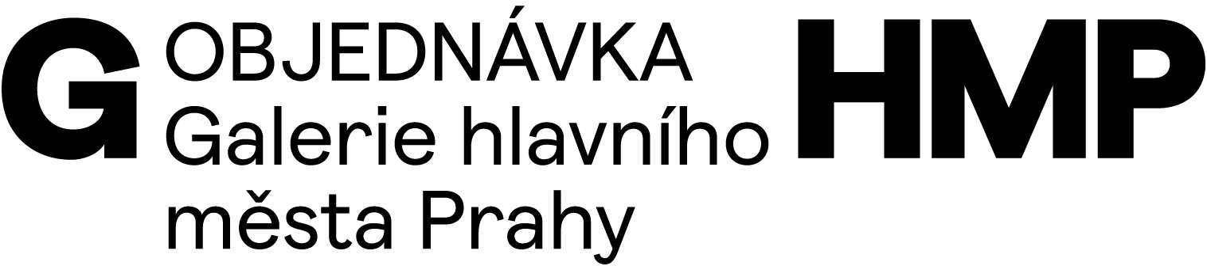

č. O-3200-976-2022

DODAVATEL | OBJEDNATEL
Adjust Art, spol. s r.o.  Žerotínova 35, Praha 3, 13000  . | Galerie hlavního města Prahy  Staroměstské náměstí 605/13  CZ 110 00 Praha 1  IČ 00064416  DIČ CZ 00064416  č. bankovního účtu: 2000700006/6000  PPF Banka, a.s.  V Praze 19. 12. 2022

OBJEDNÁVÁME U VÁS
EXTRA kampaň k programu Member v rozsahu 28 CLV ploch

 | 13. 12 - 27. 12. | 16 12. – 31. 12.
CLV metro |  | 8
CLV rotundy | 20

Celková cena kampaně je 90 000 Kč + DPH
Cena je včetně výroby plakátů.

Cena celkem 90 000 Kč + DPH

 | OBJEDNÁVÁ | SCHVALUJE | SCHVALUJE
Magdalena Juříková  ředitelka GHMP | Kristýna Černá | Michaela Vrchotová | Eva Koláčková  správce rozpočtu

